**Licenciatura en Educación preescolar**

**Ciclo escolar 2022 – 2023**



**CREACIÓN LITERARIA**

**L**

**Grupo: 3ro. “C”**

**Nombre del docente: Yara Alejandra Hernández Figueroa**

Canciones de diferentes situaciones didácticas

**Nancy Guadalupe Covarrubias** # 3

**Denisse Escobedo Garcia # 4**

**Lluvia Yamilet Silva Rosas #20**

**Valeria Karely Zamarripa # 24**

**Unidad 3 Procesos de creación literaria**

* Aplica el plan y programas de estudio para alcanzar los propósitos educativos y contribuir al pleno desenvolvimiento de las capacidades de sus alumnos.
* Diseña planeaciones aplicando sus conocimientos curriculares, psicopedagógicos, disciplinares, didácticos y tecnológicos para propiciar espacios de aprendizaje incluyentes que respondan a las necesidades de todos los alumnos en el marco del plan y programas de estudio.
* Emplea la evaluación para intervenir en los diferentes ámbitos y momentos de la tarea educativa para mejorar los aprendizajes de sus alumnos.
* Integra recursos de la investigación educativa para enriquecer su práctica profesional, expresando su interés por el conocimiento, la ciencia y la mejora de la educación.
* Colabora con la comunidad escolar, padres de familia, autoridades y docentes, en la toma de decisiones y en el desarrollo de alternativas de solución a problemáticas socioeducativas.

**Saltillo, Coahuila de Zaragoza JUNIO del 2023**

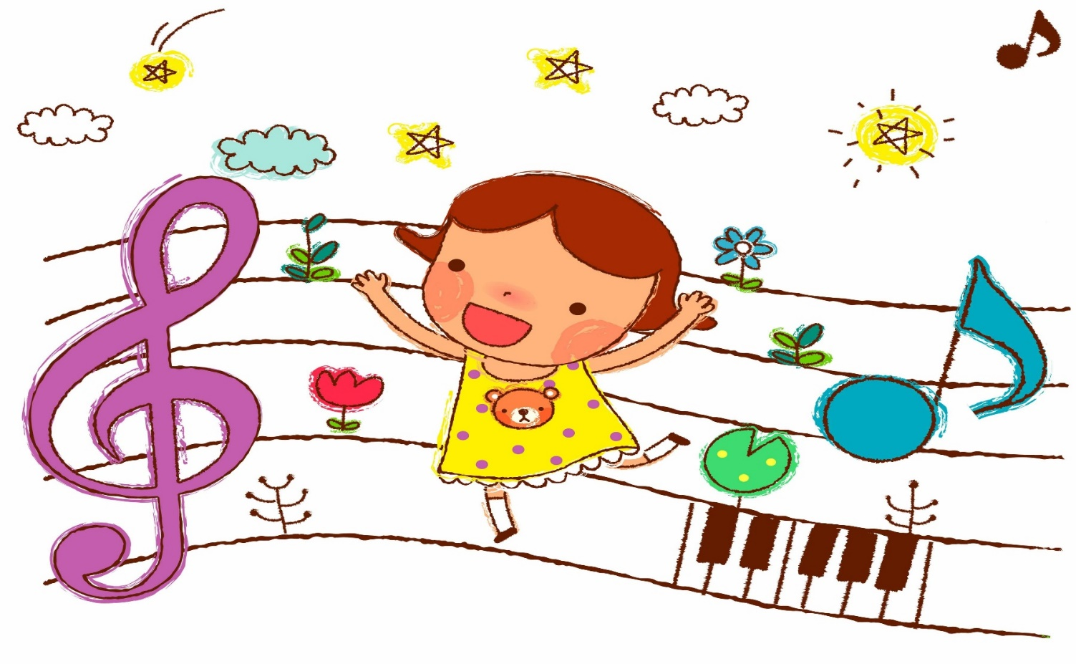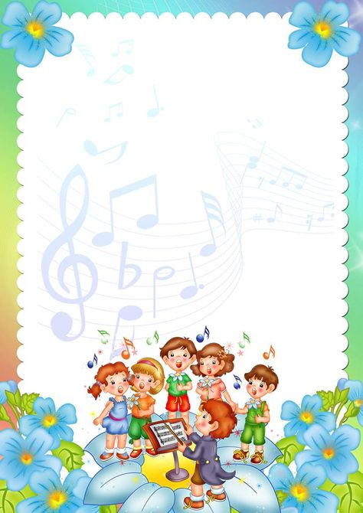

Equipo 2

Canciones infantiles

¿Qué son las canciones infantiles y los trabalenguas?

La música infantil es un género que se enfoca en satisfacer los gustos y entretener al público más joven, es decir, bebés y niños. Pero siendo este uno de los géneros musicales más consumidos, no significa que sea exclusivo para niños y niñas.

Resulta muy útil y muy bien recibido por otros grupos de personas que disfrutan de las melodías y armonías simples, con letras pedadizas que casi siempre nos dejan alguna buena lección o nos dejan cantando todo el día su coro. Este género de música ha sido utilizado para el acompañamiento, la diversión, el relajar y hasta la enseñanza de todas las generaciones de la humanidad y las canciones que comprenden este género regularmente son simples pero muy efectivas.

Los trabalenguas, también llamados destrabalenguas, son oraciones o textos breves (son cortos), en cualquier idioma, creados para que su pronunciación en voz alta sea difícil de articular. Con frecuencia son usados como ejercicio para desarrollar una dicción ágil y expedita.

Los trabalenguas constituyen a la vez un tipo de literatura popular de naturaleza oral. En especial sirve para hacer a uno equivocarse en varias ocasiones las personas que lo pronuncian no lo pueden hacer y ahí se desarrolla el conflicto de la pronunciación.

De generación en generación se hace costumbre el aprendizaje de los trabalenguas en los niños. Son un reto que conlleva emoción, por lo que es normal alguna vez haber pasado por la difícil tarea de pronunciar bien uno de ellos.

¿Cómo aplicarlo en preescolar?

* Que tengan untexto con un vocabulario adecuado y adaptado a las edades de nuestros alumnos/as.
* Que tengan un ritmo sencillo, que permita al niño/a una buena articulación.
* Que las canciones tengan una melodía con pocos intervalos y fácil de seguir.
* Que tengan una actividad motórica para contribuir de esta manera al desarrollo de la coordinación dinámica general.

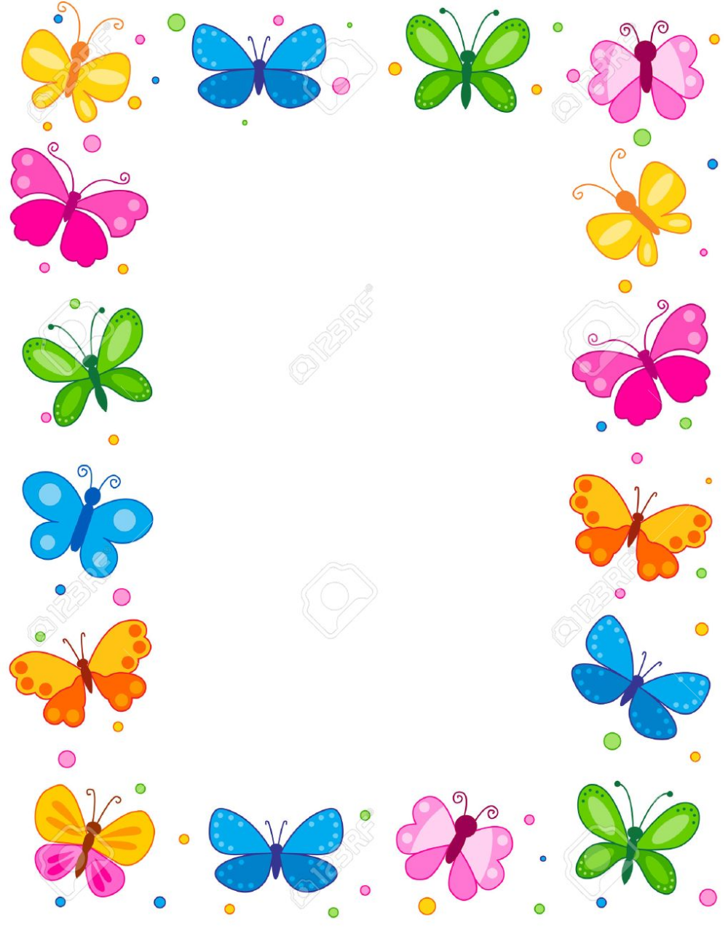

**Situación didáctica**

Secuencia didáctica

**Primavera**

La mariposa

Estaba una mañana sentada en el jardín

Paso un gusanito que se arrastraba así

Subió por una rama

Hasta que se canso

Tejió su capullito y dormido se quedo

Pasaron tres semanas y una hermosa mañana rompió su capullito

y salió una mariposa

Una mariposita tenga aquí alillas amarrillas que hace así

Como es muy obediente no se va

Como es muy obediente aquí esta

Los niños conocen el proceso del ciclo se la mariposa, una de las estaciones del año, los colores, movimientos y coordinación

[(29) MARIPOSA - YouTube](https://www.youtube.com/watch?v=-od5w66knvs)

**Situación didáctica**

**Lateridades**

[(29) A Mover el Esqueleto - YouTube](https://www.youtube.com/watch?v=O7bE_XjhJD8)

**A mover el esqueleto**

A mover, a mover el esqueleto  
De forma particular  
A seguir a seguir el movimiento  
Que te vamos a enseñar

Una mano en cada oreja  
La colita para atrás.  
Pongo cara como de asombro  
Y muevo el cuerpo con la A  
A, A, A, A, A, A

A mover, a mover el esqueleto  
De forma particular  
A seguir a seguir el movimiento  
Que te vamos a enseñar

Una mano atrás de la oreja  
La otra en la cintura después  
Me inclino para el costado  
Y muevo el cuerpo con la E  
E, E, E, E, E, E

A mover, a mover el esqueleto  
De forma particular  
A seguir a seguir el movimiento  
Que te vamos a enseñar

A mover, a mover el esqueleto

De forma particular

**Situación didáctica**

**Colores**

**De colores, de colores**

**se visten los campos en la primavera.**

**De colores, de colores**

**son los pajaritos que vienen de afuera.**

**De colores, de colores**

**es el arco iris que vemos lucir.**

**Y por eso los grandes amores,**

**de muchos colores me gustan a mí.**

**Y por eso los grandes amores,**

**de muchos colores me gustan a mí.**

**Canta el gallo, canta el gallo**

**con el quiri, quiri, quiri, qui, qui, quí.**

**La gallina, la gallina**

**con el cara, cara, cara, ca, ca, cá.**

**Los polluelos, los polluelos**

**con el pío, pío, pío, pío, pi.**

**Y por eso los grandes amores,**

**de muchos colores me gustan a mí.**

**Y por eso los grandes amores,**

**de muchos colores me gustan a mí**

**De colores, de colores**

**brillantes y finos se viste la aurora.**

[(29) De colores. En español. se visten los campos en primavera. con letra para niños. - YouTube](https://www.youtube.com/watch?v=RBFQ5669T80&t=4s)

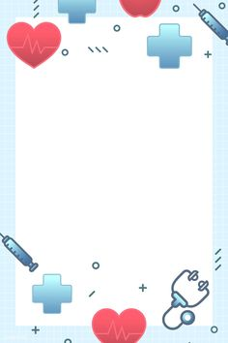Situación didáctica

**Salud**

[(29) ♫♪ JUAN PEQUEÑO BAILA ♫♪ canción infantil completa con dibujos animados - YouTube](https://www.youtube.com/watch?v=GK-6HqJxHdg)

**Juan pequeño**

**Juan pequeño baila, baila, baila, baila**

**Juan pequeño baila, baila con el dedo,**

**con el dedo, dedo, dedo**

**con la mano, mano, mano.**

**Con el codo, codo, codo.**

**Con el hombro, hombro, hombro.**

**Con la cabeza, cabeza, cabeza.**

**Con la rodilla, rodilla, rodilla**

**Con el pie, pie, pie.**

**Así baila Juan pequeño.**